ຫົວຂໍ້ຂ່າວ: ກິລາບານເຕະມິດຕະພາບລະຫວ່າງ ສຳນັກງານຄະນະກຳມະການຄຸ້ມຄອງຫຼັກຊັບ ແລະ ຊົມລົມບໍລິສັດປະເມີນມູນຄ່າຊັບສິນ
ວັນທີອອກຂ່າວ: 2022-05-12 08:40:47
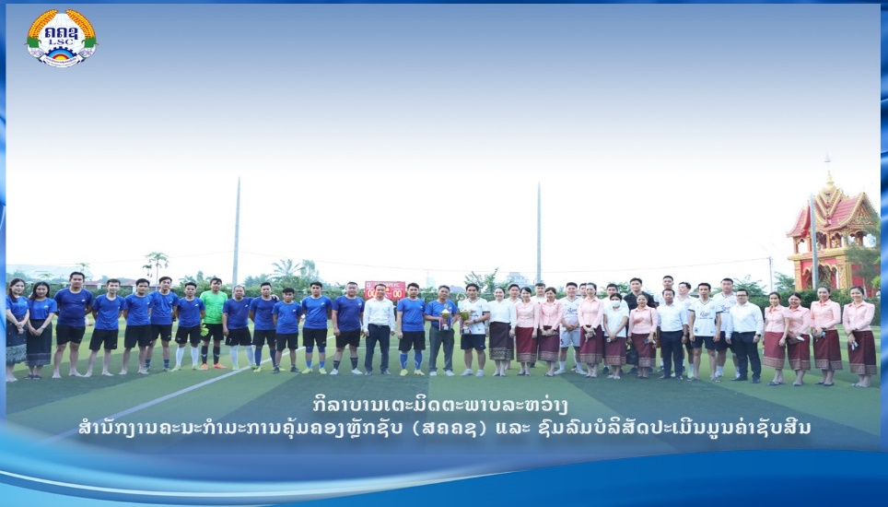
ເນື້ີອໃນຂ່າວ:
ສຳນັກງານຄະນະກຳມະການຄຸ້ມຄອງຫຼັກຊັບ ແລະ ຊົມລົມບໍລິສັດປະເມີນມູນຄ່າຊັບສິນ ໄດ້ຮ່ວມກັນຈັດການແຂ່ງຂັນກິລາບານເຕະ ເພື່ອຮັດແໜ້ນຄວາມສາມັກຄີເຊິ່ງກັນ ແລະ ກັນ ໃນວັນທີ 06 ພຶດສະພາ 2022 ທີ່ຜ່ານມາ ທີ່ເດີນເຕະບານ Ferrari Football ໂດຍການເຂົ້້າຮ່ວມຂອງທ່ານ ສຽວສະຫວາດ ທິລະກຸນ ຮອງຫົວໜ້າສຳນັກງານຄະນະກຳມະການຄຸ້ມຄອງຫຼັກຊັບ, ທ່ານ ນາງວຽງດາລີ ສຸພານຸວົງ ຮອງຫົວໜ້າສຳນັກງານຄະນະກຳມະການຄຸ້ມຄອງຫຼັກຊັບ ແລະ ທ່ານ ສົມສີ ແສນຄຳ ປະທານຊົມລົມບໍລິສັດປະເມີນມູນຄ່າຊັບສີນ ພ້ອມດ້ວຍພະນັກງານທັງສອງຝ່າຍ ສ້າງຂະບວນການກິລາຢ່າງຟົດຟື້ນ ແລະ ເຕັມໄປດ້ວຍບັນຍາກາດມ່ວນຊື່ນ.

ຫົວຂໍ້ຂ່າວ: ກອງປະຊຸມປະຈຳປີ 2022 ຂອງໂຄງການ Lao/032
ວັນທີອອກຂ່າວ: 2022-05-06 15:19:29
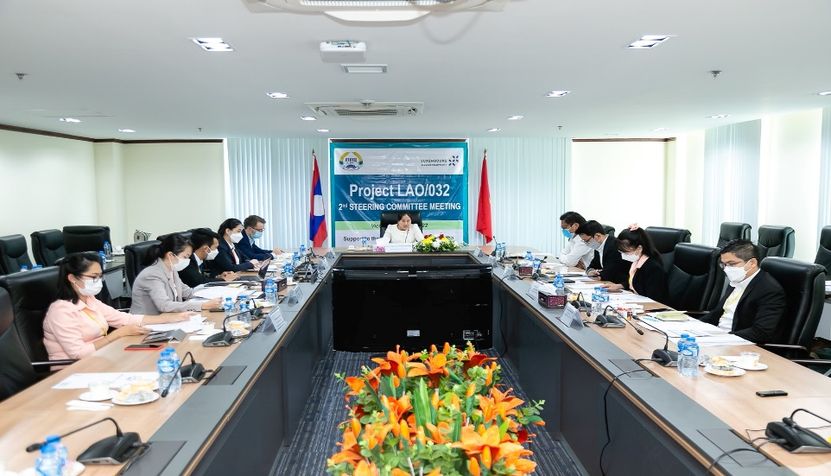
ເນື້ີອໃນຂ່າວ:
ເພື່ອເປັນການປະເມີນຜົນການເຄື່ອນໄຫວຂອງວຽກງານພາຍໃຕ້ ໂຄງການສະໜັບສະໜູນການຮ່ວມມືສາມຝ່າຍ ໃນຂະເເໜງການເງິນ ລະຫວ່າງ ສປປ ລາວ, ສສ ຫວຽດນາມ ແລະ ລຸກຊຳບວກ (ໂຄງການ Lao/032) ປະຈຳປີ 2021 ແລະ ຜ່ານແຜນການເຄື່ອນໄຫວວຽກງານພາຍໃຕ້ໂຄງການໃນປີ 2022 ໃຫ້ສຳເລັດໜ້າວຽກຕາມຈຸດປະສົງເປົ້າໝາຍຂອງໂຄງການໄດ້ຄາດຫວັງໄວ້ນັ້ນ, ໃນຕອນບ່າຍຂອງວັນທີ 06 ພຶດສະພາ 2022 ທີ່ຫ້ອງປະຊຸມ ສຄຄຊ, ສຳນັກງານຄະນະກຳມະການຄຸ້ມຄອງຫຼັກຊັບ ຮ່ວມກັບ ຫ້ອງການຮ່ວມມືລາວ-ລຸກຊຳບວກ ປະຈຳ ສປປ ລາວ (LUXDEV) ໄດ້ຈັດຕັ້ງກອງປະຊຸມປະຈຳປີ 2022 ຂອງໂຄງການ Lao/032 ຂຶ້ນ ພາຍໃຕ້ການເປັນປະທານຮ່ວມຂອງ ທ່ານ ນາງ ຟອງຈິນດາ ແສງສຸລິວົງ ຫົວໜ້າ ສຄຄຊ ແລະ ທ່ານ Sam Schreiner ເອກອັກຄະລັດຖະທູດລຸກຊຳບວກ ປະຈຳ ສປປ ລາວ (ເຂົ້າຮ່ວມໃນຮູບແບບອອນລາຍ) ພ້ອມນີ້ ກໍ່ມີຕາງໜ້າຈາກຫ້ອງການຮ່ວມມືລາວ-ລຸກຊຳບວກ ປະຈຳ ສປປ ລາວ (LUXDEV), ຄະນະກົມ, ຄະນະພະແນກ ແລະ ວິຊາການ ພາຍໃນ ສຄຄຊ ແລະ ຈາກກົມຮ່ວມມືສາກົນ ທະນາຄານແຫ່ງ ສປປ ລາວ ເຂົ້າຮ່ວມຢ່າງພ້ອມພຽງຈຳນວນ 30 ທ່ານ.
ຜູ້ເຂົ້າຮ່ວມກອງປະຊຸມໄດ້ຮັບຟັງການລາຍງານຄວາມຄືບໜ້າຂອງຜົນການເຄື່ອນໄຫວວຽກງານທຸກໜ້າວຽກຂອງໂຄງການໃນປີ 2021 , ລາຍງານໜ້າວຽກ ແລະ ແຜນການເຄື່ອນໄຫວ ພ້ອມທັງແຜນງົບປະມານປະຈຳປີ 2022 ໂດຍທ່ານ ນ. ຫ້ຽນ ບຸຍ ທິ ມາຍ ທີ່ປຶກສາໂຄງການ Lao/032 ເປັນຜູ້ລາຍງານ ແລະ ນໍາສະເໜີ. ພ້ອມນີ້ ໃນກອງປະຊຸມຍັງໄດ້ມີການປຶກສາຫາລື ແລະ ຮັບຮອງແຜນການເຄື່ອນໄຫວ ແລະ ແຜນງົບປະມານປະຈຳປີ 2022 ໂດຍຄະນະກຳມະການຮັບຜິດຊອບໂຄງການ. ໃນຕອນທ້າຍ ກອງປະຊຸມ ທ່ານປະທານຮ່ວມທັງ 2 ທ່ານ ກໍ່ໄດ້ມີມະຕິຕົກລົງເຫັນດີຮັບຮອງເອົາແຜນການເຄື່ອນໄຫວ ແລະ ເເຜນງົບປະມານປະຈຳປີ 2022 ແລະ ກອງປະຊຸມກໍ່ໄດ້ສຳເລັດຢ່າງຈົບງາມຕາມເນື້ອໃນຈິດໃຈຂອງກອງປະຊຸມທີ່ຄາດການໄວ້.

ຫົວຂໍ້ຂ່າວ: ການຄົ້ນຄ້ວາມາດຕະຖານ ແລະ ເງື່ອນໄຂຂອງເຈົ້າໜ້າທີ່ ສືບສວນ-ສອບສວນ
ວັນທີອອກຂ່າວ: 2022-05-06 15:17:30
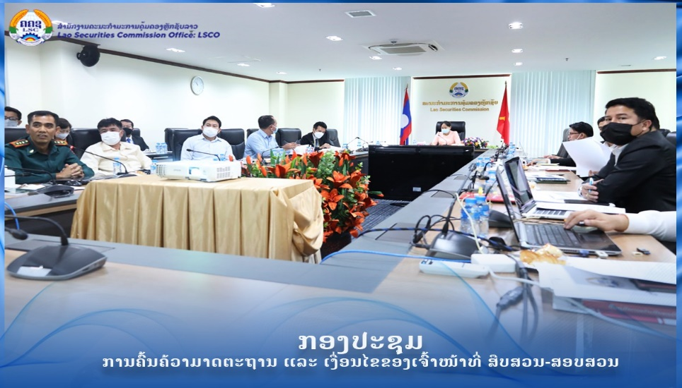
ເນື້ີອໃນຂ່າວ:
ເພື່ອເປັນການແລກປ່ຽນບົດຮຽນຕົວຈິງ ແລະ ຄວາມຮູ້ປະສົບການ ກ່ຽວກັບການຈັດຕັ້ງປະຕິບັດວຽກງານ ສືບສວນ- ສອບສວນ ຂອງແຕ່ລະອົງການ. ໃນຕອນບ່າຍຂອງ ວັນທີ 3 ພຶດສະພາ 2022 ສໍານັກງານຄະນະກໍາມະການຄຸ້ມຄອງຫຼັກຊັບ (ສຄຄຊ) ໄດ້ຈັດກອງປະຊຸມສໍາມະນາແລກປ່ຽນບົດຮຽນຕົວຈິງ ໃນຫົວຂໍ້ “ການຄົ້ນຄ້ວາມາດຕະຖານ ແລະ ເງື່ອນໄຂຂອງເຈົ້າໜ້າທີ່ ສືບສວນ-ສອບສວນ” ຂຶ້ນທີ່ຫ້ອງປະຊຸມຊັ້ນ 5, ໂດຍການເປັນປະທານ ຂອງທ່ານ ນ. ຟອງຈິນດາ ແສງສຸລິວົງ ຫົວໜ້າ ສຄຄຊ. ກອງປະຊຸມສໍາມະນາດັ່ງກ່າວ ມີຜູ້ເຂົ້າຮ່ວມຈາກຫຼາກຫຼາຍພາກສ່ວນ ເປັນຕົ້ນແມ່ນ ອົງການສືບສວນ-ສອບສວນ ຂອງເຈົ້າໜ້າທີ່ ຕຳຫຼວດ, ພາສີ, ປ່າໄມ້, ອົງການຕ້ານການສໍ້ລາດບັງຫຼວງ ແລະ ຂະແໜງການຫຼັກຊັບ ພ້ອມທັງ ພະນັກງານທີ່ກ່ຽວຂ້ອງ ຈາກ ສຄຄຊ ກໍ່ເຂົ້າຮ່ວມຢ່າງພ້ອມພຽງ.
ຈຸດປະສົງຂອງການຈັດກອງປະຊຸມສໍາມະນາໃນຄັ້ງນີ້ ແມ່ນເພື່ອເປັນການແລກປ່ຽນບົດຮຽນ, ຄວາມຮູ້ ແລະ ປະສົບການເຊິ່ງກັນ ແລະ ກັນ ກ່ຽວກັບໂຄງຮ່າງການຈັດຕັ້ງ, ມາດຖານເງື່ອນໄຂ ແລະ ກົນໄກການແຕ່ງຕັ້ງຕົວຈິງ ກ່ຽວກັບ ອົງການ ສືບສວນ-ສອບສວນ ແລະ ເຈົ້າໜ້າທີ່ ສືບສວນ-ສອບສວນ ໃນການຈັດຕັ້ງປະຕິບັດວຽກງານການສືບສວນ-ສອບສວນ ຂອງ ເຈົ້າໜ້າທີ່ ສືບສວນ-ສອບສວນຂອງ 05 ພາກສ່ວນ. ພ້ອມທັງ ແນໃສ່ຍົກລະດັບຄວາມ ຮັບຮູ້ ແລະ ຄວາມເຂົ້າໃຈໃຫ້ແກ່ ອົງການສືບສວນ-ສອບສວນໃນຂົງເຂດວຽກງານຫຼັກຊັບໃຫ້ຫຼາຍຂຶ້ນ ເພື່ອຈະໄດ້ຖອດຖອນ, ນໍາເອົາບົດຮຽນ, ຄວາມຮູ້ ແລະ ປະສົບການ ທີ່ໄດ້ຈາກອົງການສືບສວນ-ສອບສວນ ຂອງ ແຕ່ລະພາກສ່ວນນັ້ນ ນໍາມາຄົ້ນຄວ້າ ແລະ ສ້າງເປັນ ມາດຖານເງື່ອນໄຂ ຂອງເຈົ້າໜ້າທີ່ສືບສວນ-ສອບສວນ ກ່ຽວກັບວຽກງານຫຼັກຊັບ ແລະ ກະກຽມຄວາມພ້ອມ ຮອບດ້ານໃນການສ້າງນິຕິກໍາ ເພື່ອຮອງຮັບໃຫ້ແກ່ການເຄື່ອນໄຫວວຽກງານການສືບສວນ-ສອບສວນ ຢູ່ໃນຂົງເຂດ ວຽກງານຫຼັກຊັບ ໃຫ້ສາມາດຈັດຕັ້ງປະຕິບັດໄດ້ຢ່າງມີປະສິດທິພາບສູງໃນອະນາຄົດ.
ກອງປະຊຸມສໍາມະນາດັ່ງກ່າວ ດໍາເນີນໄປເປັນເວລາ 1 ວັນເຕັມ ຊຶ່ງໄດ້ມີຫຼາກຫຼາຍເນື້ອໃນກ່ຽວກັບວຽກງານ ສືບສວນ-ສອບສວນ. ແຕ່ລະພາກສ່ວນ ໄດ້ປະກອບສ່ວນຢ່າງຕັ້ງໜ້າ ແລະ ມີຄວາມຮັບຜິດຊອບສູງ ໃນການການແລກປ່ຽນຄໍາຄິດຄໍາເຫັນ ແລະ ຖອດຖອນບົດຮຽນ ຈຶ່ງເຮັດໃຫ້ກອງປະຊຸມດໍາເນີນໄປດ້ວຍຜົນສໍາເລັດຢ່າງຈົບງາມຕາມຈຸດປະສົງ ແລະ ລະດັບຄາດໝາຍທີ່ໄດ້ກໍານົດໄວ້ ຕໍ່ກັບ ທິດສະດີ, ຫຼັກການ, ມາດຖານເງື່ອນໄຂຂອງເຈົ້າໜ້າທີ່ ສືບສວນ-ສອບສວນ, ຂໍ້ສະດວກ ແລະ ຂໍ້ຫຍຸ້ງຍາກໃນການເຄື່ອນໄຫວຕົວຈິງຕໍ່ກັບ ວຽກງານການສືບສວນ-ສອບສວນ ແລະ ແຜນການຮ່ວມມືລະຫວ່າງ ສຳນັກງານ ຄຄຊ ແລະ ພາກສ່ວນທີ່ກ່ຽວຂ້ອງ.

ຫົວຂໍ້ຂ່າວ: ພິທີເຊັນບົດບັນທຶກຄວາມເຂົ້າໃຈກ່ຽວກັບ ການກຽມຄວາມພ້ອມການອອກຈໍາໜ່າຍຮຸ້ນຄັ້ງທຳອິດ (IPO) ແລະ ຈົດທະບຽນໃນຕະຫຼາດຫຼັກຊັບລາວ ລະຫວ່າງ ສຄຄຊ, ຕລຊລ ແລະ ບໍລິສັດ ເປົ້າໝາຍຈົດທະບຽນ (ລັດວິສາຫະກິດລາວເດີນອາກາດ)
ວັນທີອອກຂ່າວ: 2022-05-06 13:03:43
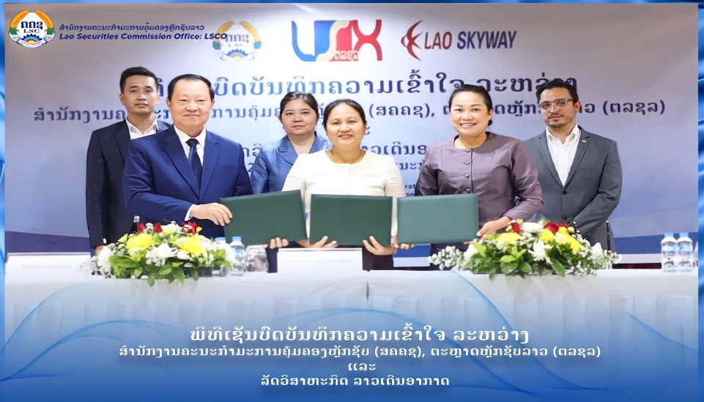
ເນື້ີອໃນຂ່າວ:
ພາຍໃຕ້ການສະໜັບສະໜູນທຶນຈາກໂຄງການລຸກຊຳບວກເພື່ອການພັດທະນາ (ໂຄງການ Lao/032), ໃນຕອນເຊົ້້າຂອງ ວັນທີ 6 ພຶດສະພາ 2022, ທີ່ສໍານັກງານຄະນະກໍາມະການຄຸ້ມຄອງຫຼັກຊັບ ໄດ້ມີການຈັດພິທີເຊັນບົດບັນທຶກຄວາມເຂົ້າໃຈຂຶ້ນ ລະຫວ່າງ 3 ຝ່າຍ ຄື: ສໍານັກງານຄະນະກໍາມະການຄຸ້ມຄອງຫຼັກຊັບ (ສຄຄຊ), ຕະຫຼາດຫຼັກຊັບລາວ (ຕລຊລ) ແລະ ບໍລິສັດເປົ້າໝາຍຈົດທະບຽນຄື: ລັດວິສາຫະກິດລາວເດີນອາກາດ ໂດຍແມ່ນ ທ່ານ ນາງ ຟອງຈິນດາ ແສງສຸລິວົງ ຫົວໜ້າສໍານັກງານ ຄຄຊ, ທ່ານ ນ. ສາຍສະໝອນ ຈັນທະຈັກ ຜູ້ອຳນວຍການໃຫຍ່ ຕະຫຼາດຫຼັກຊັບລາວ ແລະ ທ່ານ ສີວຽງທອງ ກອນນີວົງ ຜູ້ອຳນວຍການລັດວິສາຫະກິດລາວເດີນອາກາດ ເປັນຜູ້ຕາງໜ້າລົງນາມໃນບົດບັນທຶກຄວາມເຂົ້າໃຈຂອງທັງ 3 ຝ່າຍ. ພ້ອມນີ້ ພາຍໃນພິທີ ຍັງໄດ້ຕ້ອນຮັບການໃຫ້ກຽດເຂົ້າຮ່ວມເປັນສັກຂີພິຍານຂອງທ່ານ ນ. ວັດທະນາ ດາລາລອຍ ຮອງຜູ້ວ່າການທະນາຄານແຫ່ງ ສປປ ລາວ, ຜູ້ຊີ້ນຳວຽກງານ ສຳນັກງານຄະນະກຳມະການຄຸ້ມຄອງຫຼັກຊັບ ແລະ ຍັງມີຜູ້ຕາງໜ້າຈາກຫ້ອງການຮ່ວມມືລາວ-ລຸກຊຳບວກ ປະຈຳ ສປປ ລາວ ທ່ານ ນິກໂກລາສ໌ ຕາດສ໌ ຮອງອຸປະທູດ. ສະຖານທູດແຫ່ງອະນາຈັກລຸກຊຳບວກປະຈຳ ນະຄອນຫລວງ ວຽງຈັນ ສປປ ລາວ ແລະ ຈາກກົມປະຕິຮູບລັດວິສາຫະກິດ ກະຊວງການເງິນ ທ່ານ ສັງວານ ວົງໄຊ ແລະ ພາກສ່ວນອື່ນໆທີ່ກ່ຽວຂ້ອງ ທີ່ເຂົ້າຮ່ວມໃນພິທີ ພ້ອມດ້ວຍຄະນະຮັບຜິດຊອບກໍ່ໄດ້ເຂົ້າຮ່ວມເປັນສັກຂີພິຍານ ຈຳນວນ 35 ທ່ານ. ພ້ອມນີ້ ກໍ່ຍັງມີມວນຊົນທີ່ເຂົ້າຮ່ວມຮັບຊົມການຖ່າຍທອດສົດພິທີດັ່ງກ່າວດ້ວຍຮູບແບບອອນລາຍໂດຍຜ່ານເພສເຟສບຸກຂອງ ສຳນັກງານຄະນະກຳມະການຄຸ້ມຄອງຫຼັກຊັບອີກດ້ວຍ.
ຈຸດປະສົງຂອງພິທີ ແມ່ນເພື່ອເປັນການເຊັນບົດບັນທຶກຄວາມເຂົ້າໃຈໃນການຮ່ວມມື 03 ຝ່າຍ ເພື່ອປັບປຸງທຸລະກິດຂອງບໍລິສັດໃຫ້ໄດ້ເງື່ອນໄຂ ແລະ ສ້າງຄວາມເຂັ້ມແຂງໃຫ້ກັບລັດວິສາຫະກິດເພື່ອກະກຽມຄວາມພ້ອມຮອບດ້ານໃນການອອກຈຳໜ່າຍຮຸ້ນຄັ້ງທຳອິດໃຫ້ສຳເລັດ (Initial Public Offering: IPO) ແລະ ສາມາດເຂົ້າຈົດທະບຽນເປັນບໍລິສັດຈົດທະບຽນໃນຕະຫຼາດຫຼັກຊັບລາວໄດ້.
ພິທີລົງນາມໃນຄັ້ງນີ້ຈະຊ່ວຍໃຫ້ການຮ່ວມມືຂອງທັງສາມຝ່າຍມີຄວາມຮັດແໜ້ນ ແລະ ກົມກຽວຂຶ້ນໃນການຮ່ວມມືກັນສ້າງຄວາມເຂັ້ມແຂງໃຫ້ແກ່ບໍລິສັດເປົ້າໝາຍຈົດທະບຽນ ເພື່ອສາມາດສຳເລັດການກະກຽມຄວາມພ້ອມເພື່ອອອກຈຳໜ່າຍຮຸ້ນ ແລະ ເຂົ້າຈົດທະບຽນໃນ ຕລຊລ ໃຫ້ໄດ້ຢ່າງມີປະສິດທິພາບ ແລະ ປະສິດທິຜົນ ເພື່ອເປັນອີກແຮງໜຶ່ງໃນການຂັບເຄື່ອນ ແລະ ເຮັດໃຫ້ຕະຫຼາດທຶນມີສີສັນຍິ່ງຂຶ້ນຕື່ມ.
ພ້ອມນີ້ ທ່ານ ນາງ ຟອງຈິນດາ ແສງສຸລິວົງ ຫົວໜ້າ ສຄຄຊ ຍັງໄດ້ກ່າວບາງຄໍາເຫັນຕໍ່ພິທີວ່າ: “ບົດບັນທຶກຄວາມເຂົ້າໃຈສະບັບນີ້ ສ້າງຂຶ້ນເພື່ອເພີ່ມທະວີການພົວພັນຮ່ວມມື ເຊິ່ງກັນ ແລະ ກັນ ລະຫ່ວາງ ສຄຄຊ, ຕລຊລ, ລັດວິສາຫະກິດລາວເດີນອາກາດ ໃນການສ້າງງຄວາມເຂັ້ມແຂງໃຫ້ກັບວິສາຫະກິດດັ່ງກ່າວ ໃນການກະກຽມຄວາມພ້ອມຮອບດ້ານ ແລະ ປັບປຸງທຸລະກິດ ເພື່ອໃຫ້ໄດ້ຕາມເງື່ອນໄຂໃນການອອກຈໍາໜ່າຍຮຸ້ນຄັ້ງທໍາອິດ ແລະ ສາມາດເຂົ້າຈົດທະບຽນ ໃນ ຕລຊລ. ການກະກຽມຄວາມພ້ອມດັ່ງກ່າວ ແມ່ນເພື່ອສ້າງຄວາມເຂັ້ມແຂງໃຫ້ແກ່ວິສາຫະກິດ ເພື່ອໃຫ້ມີເງື່ອນໄຂເຂົ້າລະດົມທຶນຜ່ານຕະຫຼາດທຶນລາວ ເພື່ອໃຫ້ວິສາຫະກິດລາວມີການເຕີບໃຫຍ່ຂະຫຍາຍຕົວ ປະກອບສ່ວນຊຸກຍູ້ການພັດທະນາເສດຖະກິດ-ສັງຄົມ ຂອງປະເທດ ແລະ ທັງເປັນການພັດທະນາຕະຫຼາດທຶນລາວໃຫ້ມີຄວາມເຕີບໃຫຍ່ເຂັ້ມແຂງເທື່ອລະກ້າວ”.

